ANÁLISE DE ATENDIMENTO DAS METAS E DOS RESULTADOS NA EXECUÇÃO DO PLANO DE NEGÓCIOS E DA ESTRATÉGIA DE LONGO PRAZO
___________________________________

Ano de Referência 2024



SUMÁRIO

1. Monitoramento e Controle dos Resultados
2. Análise dos Resultados 2024
2.1 Implantação do Bilhete Único
2.2 Licitação dos Lotes Remanescentes
2.3 Inclusão do Município de Camaragibe no Consórcio
2.4 Renovação de Frota no STPP/RMR
2.5 Projeto contra a prática de surf nos ônibus
2.6 Melhoria nos Terminais de Integração do STPP/RMR
2.7 Novos Pontos de Paradas no STPP/RMR
2.8 Revisão do VEM SOCIAL
2.9 Modernização da Estrutura Física do CTM
2.10 Mapeamento e Modelagem de Processos e Normatização de Procedimentos
2.11 Programa de Demissão Voluntária (PDV)
2.12 Teste de ônibus a gás e elétrico
2.13 Carteira de Estudante Versão Física e Digital
3. Indicadores Estratégicos
4. Revisão da Estratégia a Longo Prazo
5. Considerações Finais

1. Monitoramento e Controle dos Resultados

Com o surgimento de novas demandas no setor de transporte público e mobilidade urbana, especialmente no que se refere à universalização dos serviços do Sistema de Transporte Público de Passageiros da Região Metropolitana do Recife, as empresas que gerenciam o transporte público precisaram se adaptar a essa nova realidade, aplicando ferramentas de controle e gestão cada vez mais eficientes.

Dessa forma, as empresas conseguem acompanhar melhor os seus resultados corporativos, investimentos, projetos e indicadores. O CTM define suas metas e elabora o planejamento com o objetivo de garantir o crescimento, a continuidade e a sustentabilidade do negócio, monitorando suas metas em todos os níveis da empresa. Diante dessa concepção, serão apresentadas a evolução das ações adotadas na Estratégia a Longo Prazo e do Plano de Negócios, bem como a evolução dos indicadores comparando à meta proposta para o ano de 2024.

O monitoramento de metas e indicadores é uma prática fundamental para garantir a efetividade do planejamento previsto. Por meio desse controle, é possível identificar as oportunidades de melhoria, definindo novas estratégias e realizando ajustes necessários para alcançar as metas estabelecidas. Por isso, é tão importante a validação e o cumprimento do modelo de gestão proposto para o exercício, além de métricas claras e objetivas e cumprimento do cronograma definido.

A figura a seguir ilustra os níveis de acompanhamento dos projetos institucionais do CTM que são divididos em ESTRATÉGICO, TÁTICO e OPERACIONAL.

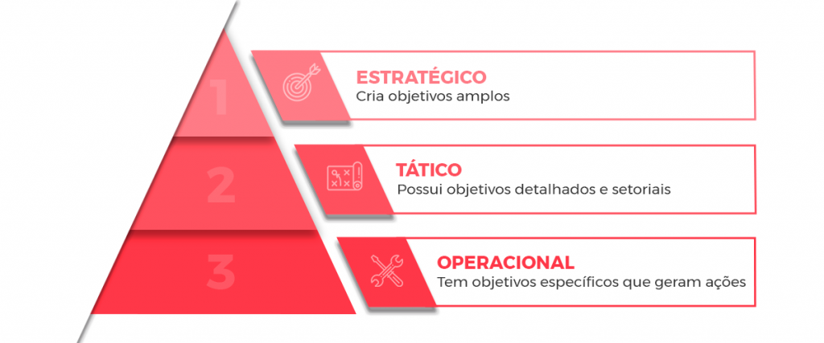

2. ANÁLISE DOS RESULTADOS 2024

2.1 IMPLANTAÇÃO DO BILHETE ÚNICO
Objetivo Estratégico: Melhorar o Atendimento e os Serviços aos Usuários
Perspectiva: CLIENTES

Em 2024 implantado o Bilhete Único nas linhas do Sistema de Transporte Público de Passageiros da Região Metropolitana do Recife- STPP/RMR, unificando os anéis tarifários das linhas do Sistema Estrutural Integrado (SEI) com objetivo de deixar as viagens mais vantajosas, gerando economia para os passageiros, principalmente aqueles que fazem percursos maiores.

Os estudos teve como parâmetro a definição dos preços, estratégia de cobrança e opções de pagamento, com base em objetivos econômicos, financeiros, sociais e sustentável, em convergência com as diretrizes da mobilidade urbana.

A extinção do Anel B atingiu 70 linhas e aproximadamente 125 mil passageiros foram beneficiados, que eram do anel B e passam a pagar R$ 4,30. A redução no valor pago das passagens não alterou a quantidade atual da frota de ônibus, nem o número de viagens disponibilizadas.

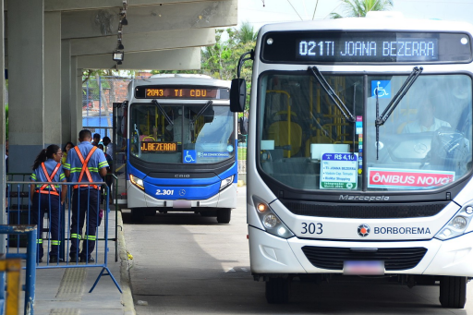

Viagens mais vantajosas, gerando economia para os passageiros.

META 2024 | RESULTADO 2024 | % DE CONCLUSÃO
Conclusão dos estudos e implantação do Bilhete Único no STPP/RMR. | Bilhete Único implantado. | 100%



2.2 LICITAÇÃO DOS LOTES REMANESCENTES
Objetivo Estratégico: Realizar a Licitação das Linhas
Perspectiva: CLIENTES

Em 2024 o CTM concluiu a contratação com objetivo de convocar as Instituições Brasileiras sem fins lucrativos, para apresentar propostas de preços, visando a contratação através de dispensa de licitação, com fulcro no Art. 29, VII C/C Art.30, II-A da Lei nº 13.303/2016, para apresentação de propostas de preço, referente a contratação de empresa responsável para prestação de serviços técnicos especializados de natureza singular, para análise técnica, financeira e contratual com vistas à revisão da modelagem do novo processo licitatório de concessão do Sistema de Transporte Público de Passageiros da Região Metropolitana do Recife-STPP/RMR, lotes 03 a 07, do Estado de Pernambuco, e avaliação do seu impacto financeiro e operacional.

Foram desenvolvidos os seguintes estudos da licitação dos lotes remanescentes:

Produto 1: Verificação do Planejamento do Sistema: emitir manifestação sobre a metodologia aplicada no trabalho de diagnóstico, pesquisa de origem e destino e elaboração da rede no processo licitatório de concessão do Sistema de Transporte Público de Passageiros da Região Metropolitana do Recife-STPP/RMR, lotes 03 a 07, bem como sobre os resultados alcançados, com ponderações sobre pontos fortes e/ou limites e necessidades de melhorias por alternativas existentes. (entregue em junho/2024).

Produto 2: Verificação do Modelo de Remuneração: emitir manifestação sobre a metodologia de apuração dos custos, da proposta de regulação econômico-financeira do contrato e de sistemática de remuneração das concessionárias no processo licitatório de concessão do Sistema de Transporte Público de Passageiros da Região Metropolitana do Recife-STPP/RMR, lotes 03 a 07, com ponderações sobre pontos fortes e/ou limites e necessidades de melhorias por alternativas existentes. (entregue em junho/2024).

Produto 3: Revisão da Rede a Ser Licitada: emitir manifestação sobre a rede desenhada no processo licitatório de concessão do Sistema de Transporte Público de Passageiros da Região Metropolitana do Recife-STPP/RMR, lotes 03 a 07, considerando aspectos operacional e econômico, com ponderações sobre pontos fortes e/ou limites e propostas de adequações relacionadas à rede atual e à proposta. (entregue em setembro/2024).

Produto 4: Estudo do Impacto Operacional e Financeiro do Novo Sistema a Ser Licitado: apresentar estudo de impacto, sob os aspectos operacional e financeiro, do sistema proposto no processo licitatório de concessão do Sistema de Transporte Público de Passageiros da Região Metropolitana do Recife-STPP/RMR, lotes 03 a 07, tanto da forma que se encontra como se implantadas as possíveis sugestões de melhorias provenientes dos produtos 1, 2 e 3, em relação ao serviço atualmente em operação no STPP/RMR. O estudo deve permitir a identificação clara dos benefícios e riscos segregados entre a rede operada por permissionários (a ser licitada) e a rede operada por concessionárias (lotes 1 e 2), casos estes resolvam aderir ao modelo dos lotes 3 a 7. (entregue em outubro/2024).

META 2024 | RESULTADO 2024 | % DE CONCLUSÃO
Contratar empresa para conclusão dos estudos. | Conclusão dos estudos. | 100%

PRÓXIMOS PASSOS- CRONOGRAMA
AÇÕES | PRAZO ESTIMADO
Aprovação da documentação editalícia revisada pelo CTM, CSTM, CPPPE, CPF | MAIO/25
Submissão da documentação ao TCE/PE | AGOSTO/25
Publicação do edital | NOVEMBRO/25
Abertura das propostas | FEVEREIRO/26
Assinatura dos contratos | MARÇO/26
Início da transição operacional | JUNHO/26
Operação efetiva dos lotes 03 a 07 pelas novas concessionárias | OUTUBRO/26

2.3 INCLUSÃO DO MUNICÍPIO DE CAMARAGIBE NO CONSÓRCIO
Objetivo Estratégico: Ampliar a Articulação Política Institucional
Perspectiva: CLIENTES

Em 2024 o transporte urbano do município de Camaragibe foi integrado ao Grande Recife Consórcio de Transporte (CTM). A proposta do Governo de Pernambuco foi aceita durante Assembleia Geral do órgão, realizada maio de 2024. Com a mudança, o serviço foi regulamentado no município, o que possibilitou a participação efetiva no planejamento e na gestão do Sistema de Transporte Público de Passageiros da Região Metropolitana do Recife (STPP/RMR), maior integração operacional e tarifária por meio do Sistema Estrutural Integrado (SEI) e melhoria na qualidade dos serviços, entre outros benefícios.

A ampliação decorreu da decisão estratégica do Governo do Estado de, a partir do pedido de apoio do município, unir forças e recursos para ofertar um transporte público de qualidade. O Estado de Pernambuco investiu R$ 15,7 milhões em subsídio tarifário para os ônibus das linhas de Camaragibe. Com a entrada da nova rede, considerando a participação do município no custeio, foi acrescido R$ 1 milhão, totalizando R$ 16,7 milhões. A ampliação foi dividida em duas etapas. Na primeira, houve modificação de linhas já existentes para atender às localidades de Santa Tereza, Clara Lopes, Casinhas e PIIN. Essas quatro linhas passaram a transportar mais de 13,3 mil passageiros por dia útil, com o sistema integrado transportando aproximadamente 25 mil passageiros por dia na cidade.

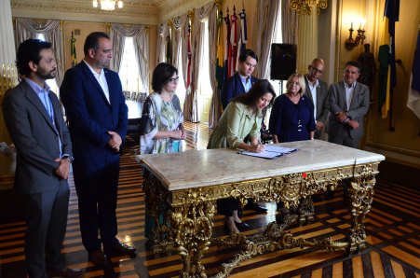

META 2024 | RESULTADO 2024 | % DE CONCLUSÃO
Formalização do Contrato que integra o município de Camaragibe ao Consórcio de Transporte Metropolitano. | Integração do município de Camaragibe ao Consórcio de Transporte Metropolitano- CTM | 100%

2.4 RENOVAÇÃO DE FROTA NO STPP/RMR
Objetivo Estratégico: Melhorar o Atendimento e os Serviços aos Usuários
Perspectiva: CLIENTES

Com objetivo de melhorar o atendimento e os serviços aos usuários do STPP/RMR, o CTM em 2024 substituiu e renovou um total de 285 novos veículos no sistema. Os principais benefícios da renovação de frota são as reduções dos custos de manutenção, maior eficiência operacional, aumento de segurança aos usuários do sistema, confiabilidade dos veículos e a consequente redução de emissão de poluentes.

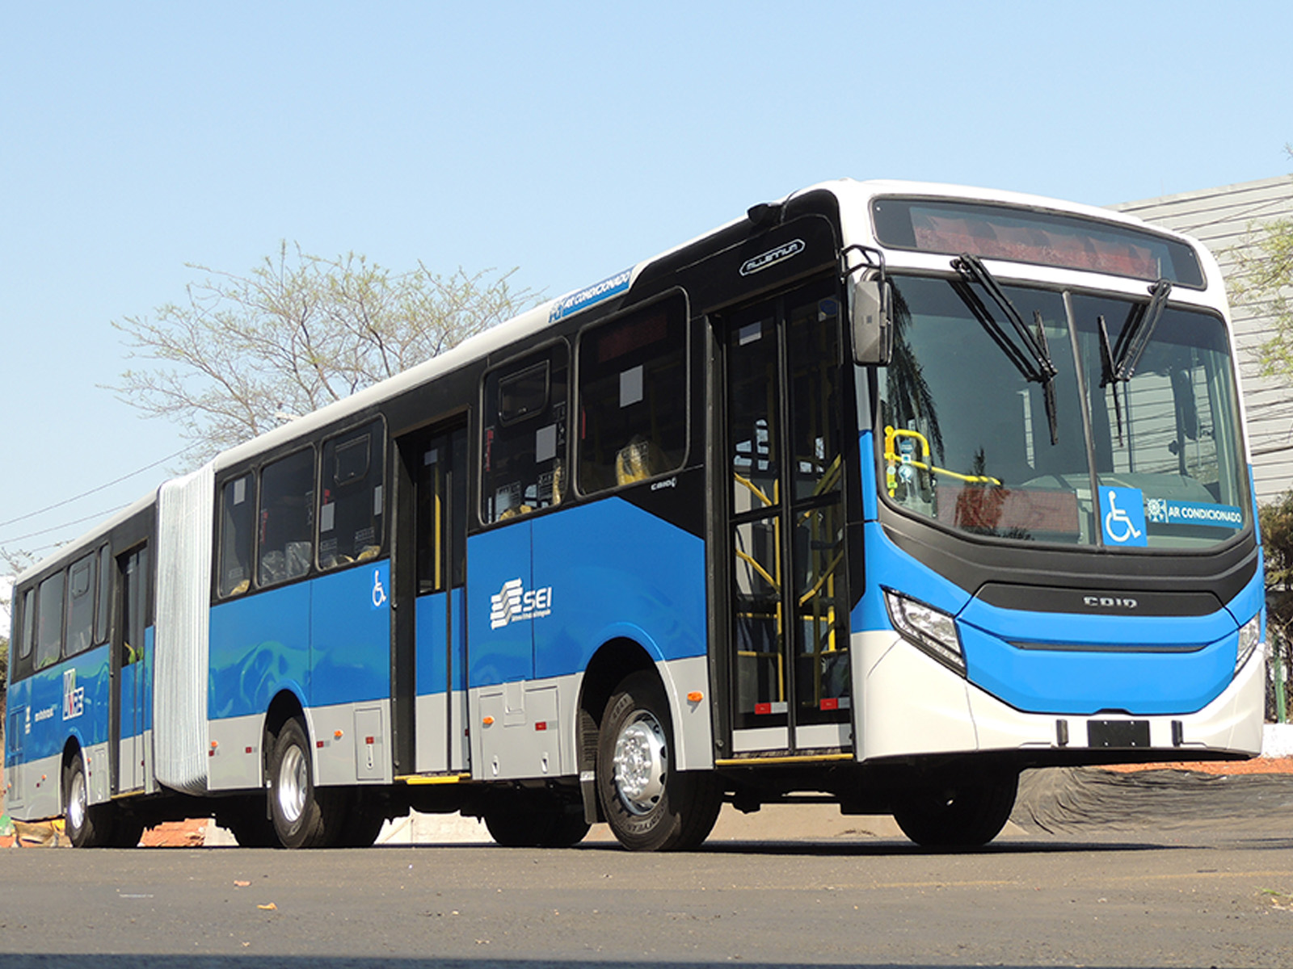

Melhoria na qualidade da frota para os usuários do STPP/RMR

META 2024 | RESULTADO 2024 | % DE CONCLUSÃO
Renovar a frota do STPP/RMR | 285 novos veículos no sistema | 100%

2.5 PROJETO CONTRA A PRÁTICA DE SURF NOS ÔNIBUS
Objetivo Estratégico: Ampliar a Articulação Política Institucional
Perspectiva: CLIENTES

Dando continuidade a ação “Pegar Bigu e Surfar, nem pensar”, que já é realizada nos Terminais Integrados da Região Metropolitana do Recife – RMR, em decorrência do aumento da prática criminosa de “surf” e “amorcegamento” nos ônibus, principalmente entre jovens menores de idade, o Consórcio através da Coordendoria de Comunicação e Imprensa e a Gerência de Fiscalização do Consórcio de Transporte Metropolitano – CTM, em parceria com as Secretarias de Defesa Social e Educação, realizaram durante o segundo semestre escolar de 2024, em 21 Escolas Estaduais da RMR, ação de conscientização que surfar, pegar bigu ou amorcegar é uma prática extremamente perigosa e coloca a vida em risco, além de ser crime.

Esse trabalho é realizado todas as sextas-feiras nos colégios da RMR. Nos locais, uma equipe composta por técnicos de educação, fiscalização e vistoria do CTM, visitam as escolas realizando palestras e distribuição de panfletos, alertando aos pais e alunos, ressaltando o aumento que vem ocorrendo da prática criminosa e que caso presencie esse crime, denuncie. O foco é garantir a segurança dos passageiros, salvar vidas e preservar o patrimônio público, trazendo cada vez mais dignidade e respeito aos usuários do sistema.

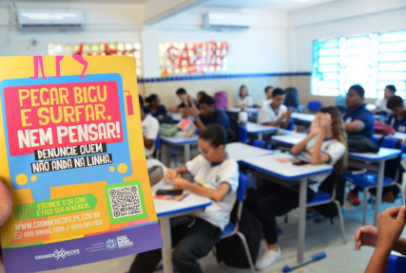

META 2024 | RESULTADO 2024 | % DE CONCLUSÃO
Realizar Projetos voltados para Ações Educativas buscando conscientizar os usuários do sistema. | Projeto apresentado a 21 Escolas Estaduais da RMR | 100%

Conscientizar e alertar a população sobre as práticas do surf nos coletivos

2.6 MELHORIA NOS TERMINAIS DE INTEGRAÇÃO

O ano de 2024 será lembrado pela requalificação e melhoria dos Terminais de Integração da RMR, que servem a um sistema de transporte com quase dois milhões de passageiros diários. Essa conquista foi viabilizada pelo Contrato de Parceria Público-Privada (PPP), na modalidade de concessão administrativa, para a gestão, manutenção e conservação das 44 estações de BRT e 26 terminais de integração do STPP/RMR.

Essa iniciativa visa proporcionar mais conforto e segurança aos usuários, além de reduzir a evasão de receita no Sistema. Um dos destaques da PPP foi a implementação de sensores de inteligência, os quais monitoram diversos aspectos cruciais das estações, como a qualidade do ar, a detecção de possíveis agressões ou solicitações de auxílio, bem como a identificação de ruídos de tiros ou a presença de produtos químicos e gases nocivos. Com essas informações em mãos, a equipe de operadores pode tomar medidas corretivas imediatas, contribuindo para um ambiente mais seguro e eficiente para os passageiros.

Com a concessão, os TIs e as estações de BRT serão reformados, modernizados e administrados pela concessionária. O investimento deverá ser usado na requalificação das unidades com aplicações na melhoria das instalações físicas, geração e uso de energia de fonte renovável (placas solares), construção de centro e salas de controle operacional com uso intensivo de dispositivos de tecnologia da informação, e ampliação de áreas para serviços e espaços comerciais, entre outros.

Um dos destaques em 2024 foi a instalação de painéis solares nos Terminais Xambá e Getúlio Vargas, um grande passo rumo à sustentabilidade ambiental, os painéis geram 25.370 kWh por mês, cobrindo toda a demanda de energia dos terminais, obtendo uma redução de custos de aproximadamente R$ 187 mil ao ano, bem como a diminuição da pegada de carbono e dos gases do efeito estufa.
A energia solar abastece iluminação, tomadas para carregamento de dispositivos móveis e painéis informativos, melhorando a experiência dos usuários e promovendo um ambiente mais sustentável.

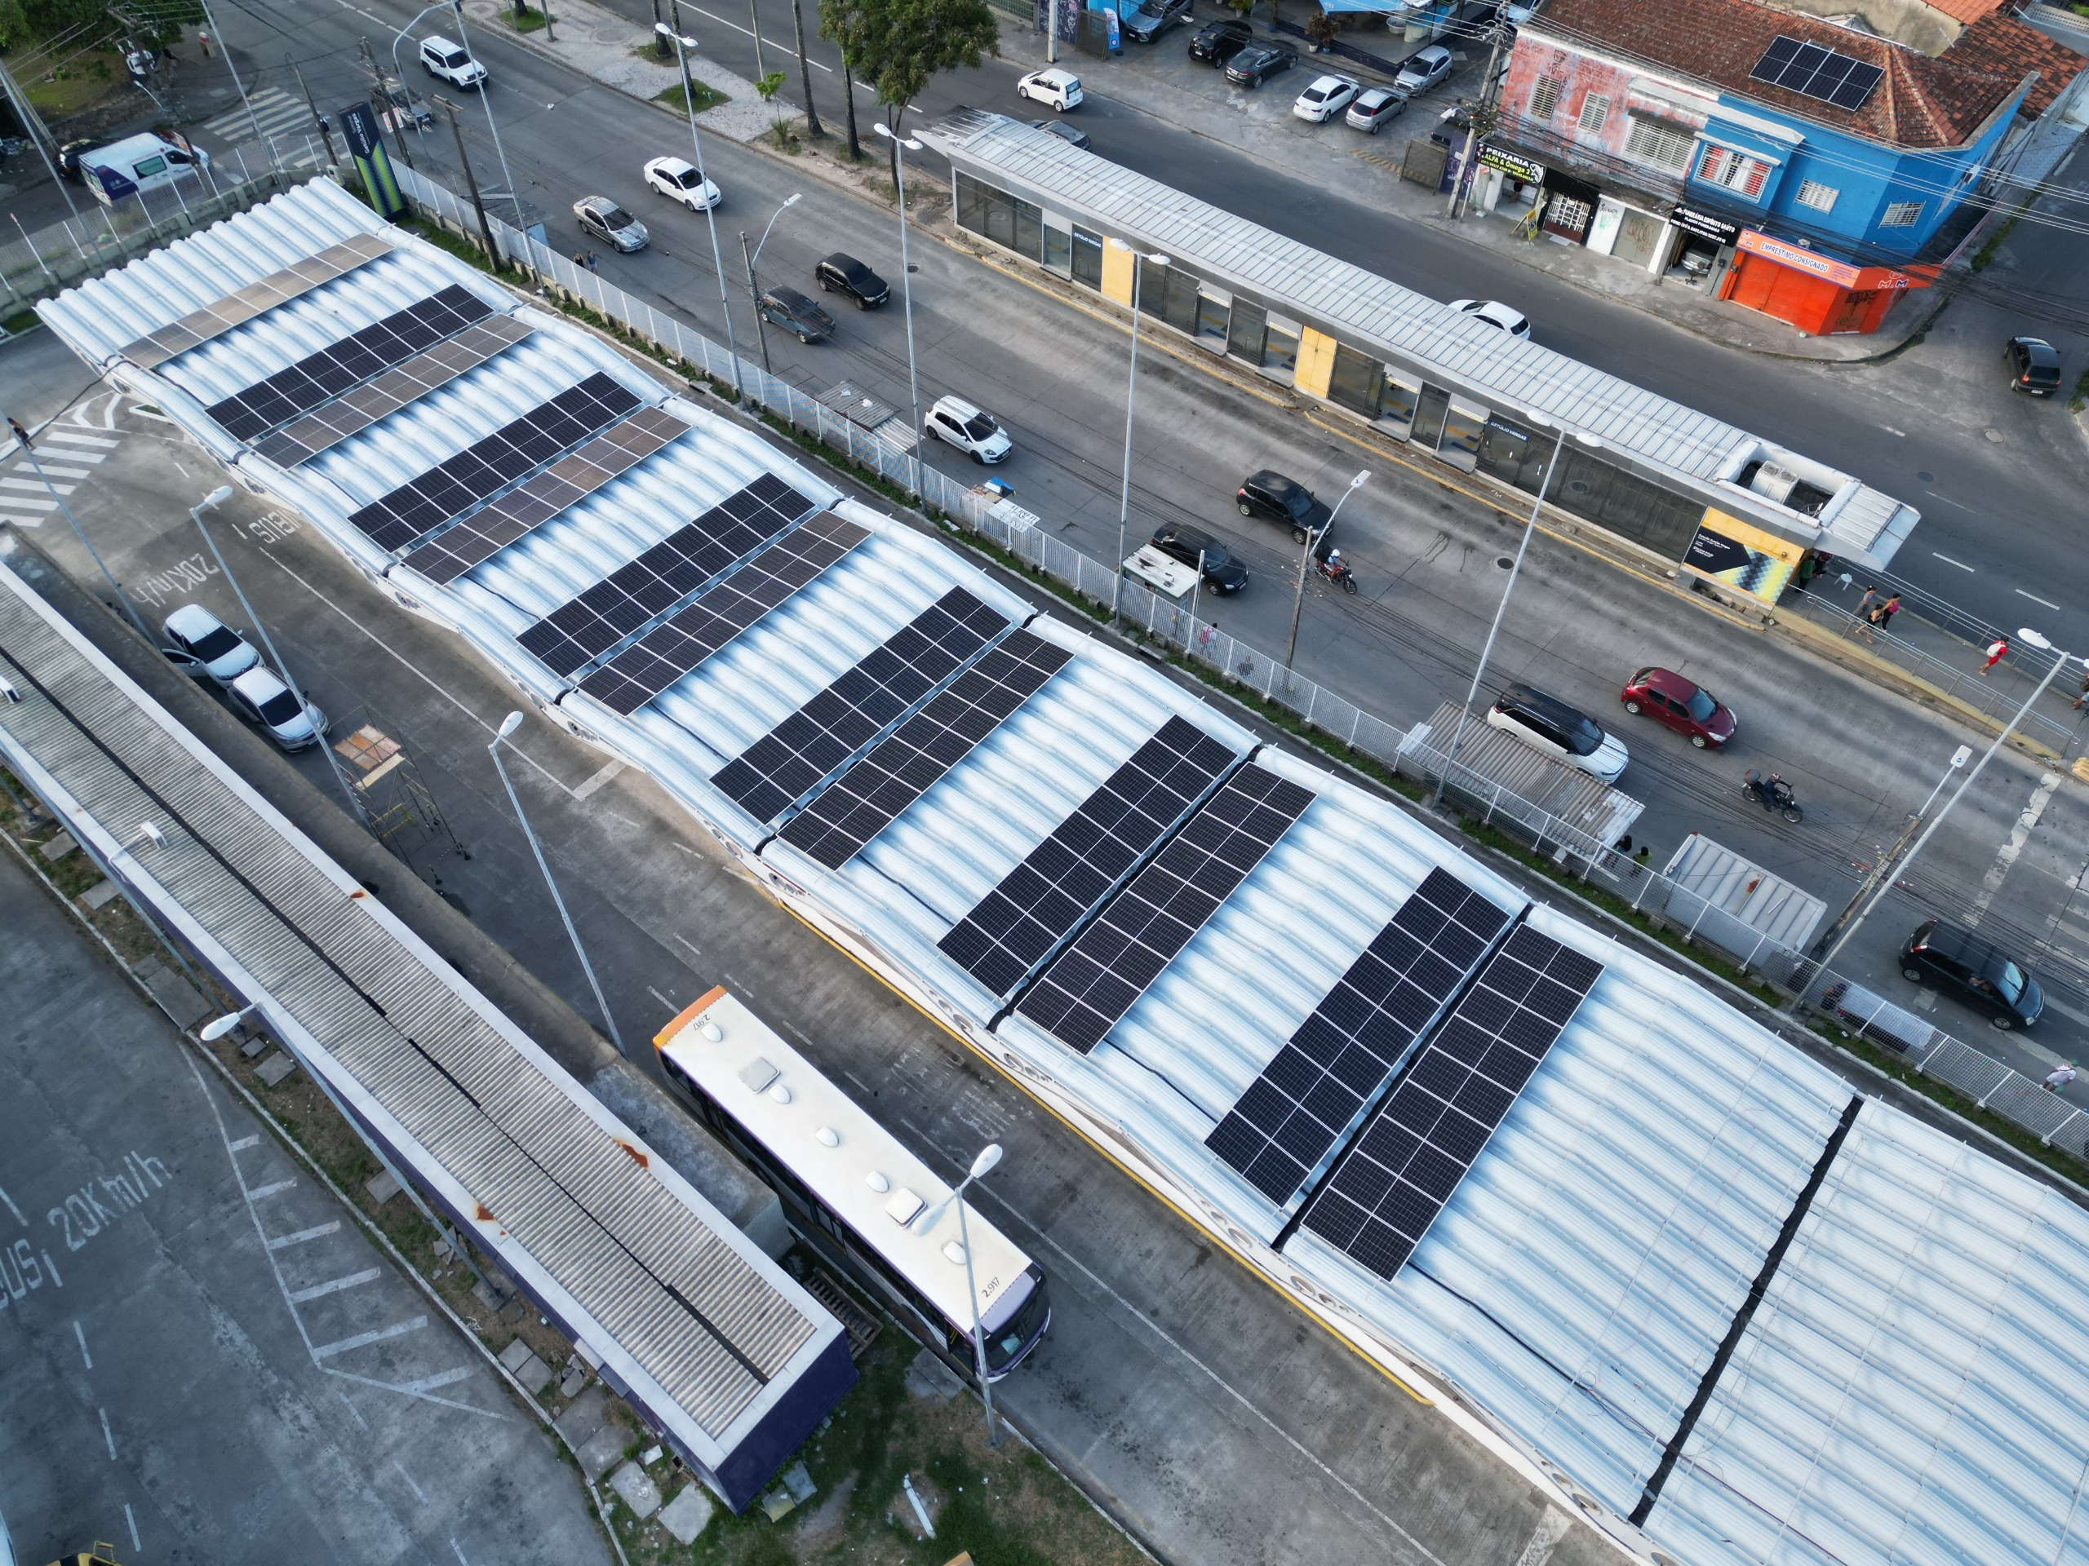

Modernização garantindo mais conforto e segurança na utilização pelos passageiros

2.7 NOVOS PONTOS DE PARADAS NO STPP/RMR
Objetivo Estratégico: Melhorar o Atendimento e os Serviços aos Usuários
Perspectiva: CLIENTES

Em 2024 a substituição das paradas de ônibus por novos abrigos mais modernos continuou na Região Metropolitana do Recife - RMR, com a instalação de 723 novos abrigos. Essas paradas apresentam um design inovador, sendo espaçosas, equipadas com vários assentos, protetores de vidro e iluminação LED. Além disso, contam com painéis indicativos das linhas de ônibus e da temperatura.

Esses novos abrigos são parte de uma concessão pública entre o governo do Estado de Pernambuco, por meio do CTM, e a empresa Kallas Mídia OOH, sem exigência de contrapartida do executivo. O contrato, com duração de 20 anos e valor de R$200 milhões, inclui a modernização de 3.650 equipamentos em 3.354 pontos de embarque e desembarque nos 14 municípios da RMR.

O modelo adotado pelo Governo de Pernambuco, via Secretaria de Planejamento (SEPLAG), não se trata de uma concessão especial, como as Parcerias Público-Privadas (PPPs) realizadas com os terminais integrados de ônibus e estações de BRT, ou aquela que envolverá algumas rodovias estaduais. É uma concessão simples, sem contrapartida do Estado. O retorno financeiro será obtido com a exploração dos espaços publicitários nos novos abrigos, independentemente do modelo adotado.



META 2024 | RESULTADO 2024 | % DE CONCLUSÃO
Realizar a troca de 723 pontos de paradas | 723 novos pontos de parada trocados. | 100%

Modernização garantindo mais conforto e segurança na utilização pelos passageiros

2.8 REVISÃO DO VEM SOCIAL
Objetivo Estratégico: Melhorar o Atendimento e os Serviços aos Usuários
Perspectiva: CLIENTES

Em 2024, o CTM continuou com a revisão e redefinição dos critérios do VEM SOCIAL, programa de transporte social do Sistema de Transporte Público de Passageiros da Região Metropolitana do Recife - RMR. O objetivo permanece o mesmo: oferecer acesso gratuito ao transporte público na RMR para usuários desempregados, buscando atividade econômica, para fomentar a empregabilidade, a ocupação, a geração de renda e reduzir a pobreza e a desigualdade social.

Durante o ano de 2024, a Proposta de Lei do VEM SOCIAL, incluindo seu respectivo impacto econômico-financeiro foi encaminhada para avaliação e análise da Secretaria de Mobilidade e Infraestrutura de Pernambuco- SEMOBI.



Acesso gratuito ao transporte público para usuários desempregados em busca de atividade econômica.

PRÓXIMOS PASSOS- CRONOGRAMA
AÇÕES | PRAZO
Validação do Projeto de Lei pela Secretaria de Mobilidade e o Governo do Estado de Pernambuco | JUNHO/2025
Solicitar disponibilidade Orçamentária | JULHO/2025
Encaminhar Proposta para ALEPE | AGOSTO/2025
Sancionar Lei | SETEMBRO/2025

2.9 MODERNIZAÇÃO DA ESTRUTURA FÍSICA DO CTM;
Objetivo Estratégico: Processo de Gestão e Planejamento
Perspectiva: PROCESSOS INTERNOS

No ano de 2024 foi iniciado o processo de mudança da sede do Consórcio, diante do objetivo de modernizar e adaptar o CTM a um ambiente que atenda às novas demandas. A mudança da sede administrava foi em meados de março de 2024 e a Gerência Comercial onde são realizados os serviços do VEM foi em setembro, os principais serviços realizados são: 2ª via do Cartão VEM Livre Acesso; Desbloqueio dos cartões VEM Infantil, Idoso e Livre Acesso; Entrega da Carteira de Estudante para as escolas; Entrega da 1ª via do cartão VEM trabalhador.

As instalações estão mais modernas, permitindo um atendimento mais ágil e eficiente, além de espaços mais confortáveis para receber os usuários, podendo atender um maior número de pessoas.

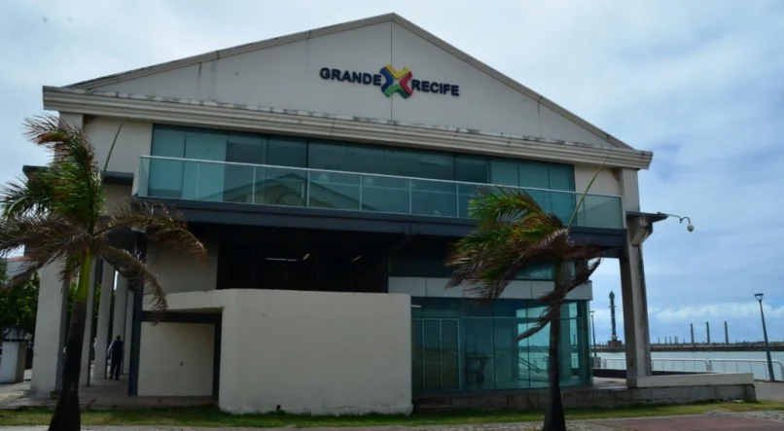

META 2024 | RESULTADO 2024 | % DE CONCLUSÃO
Mudança da Sede administrativa e Comercial | Mudança realizada | 100%

Modernidade para os funcionários do Grande Recife desempenharem suas atividades

2.10 MAPEAMENTO E MODELAGEM DE PROCESSOS E NORMATIZAÇÃO DE PROCEDIMENTOS
Objetivo Estratégico: Processo de Gestão e Planejamento
Perspectiva: PROCESSOS INTERNOS

Em 2024 a área de desenvolvimento organizacional continuou desempenhando atividades relacionadas a gestão do CTM, como o mapeamento e modelagem dos seguintes processos:

Suprimento individual;
Concessão de abatimento e gratuidade;
Entrega do VEM trabalhador;
Comercialização de créditos VEM trabalhador.

2.11 Programa de Demissão Voluntária (PDV)
Objetivo Estratégico: Valorização, qualidade de vida e reestruturação de cargos e salários
Perspectiva: PESSOAS E RECURSOS

Em 2024 os estudos preliminares para o Programa de Demissão Voluntária (PDV) do CTM continuaram, o programa busca promover um acordo entre o funcionário e o Consórcio, podendo ser incluído um pacote de benefícios para o colaborador e o ajuste das despesas e receitas do CTM. O programa precisa constar no Acordo Coletivo e a previsão é que nos anos seguintes as próximas etapas sejam estudadas e analisadas.

2.12 Testes com ônibus a gás e elétrico

Em 2024 com o objetivo de utilizar fontes de energia renováveis no setor de transporte público de passageiros, buscando por melhorias na eficiência energética veicular em tempos de preocupação ambiental e sustentabilidade, o Governo do Estado, por meio Consórcio de Transporte Metropolitano – CTM, e a Companhia Pernambucana de Gás – Copergás, testou ônibus movido a Gás Natural Comprimido – GNC, na Região Metropolitana do Recife.

Em parceria com as empresas Conorte, a linha 1070 – TI Pelópidas / TI PE-15 (Parador), saindo do Terminal Integrado Pelópidas Silveira, em Paulista, e com a Mobibrasil, a linha 2060 – TI Tancredo Neves/TI Macaxeira, saindo do Terminal Integrado Tancredo Neves, no Recife.

O novo ônibus funciona com gás metano. Isto significa que tanto o GNC como o biometano podem ser utilizados paralelamente, o que torna a troca de um para o outro uma transição simples e fácil. Ambos estão disponíveis tanto na forma de gás comprimido como de gás liquefeito. O ônibus a gás emite até 20% a menos CO2 (dióxido de carbono) que um modelo equivalente a diesel. Além disso, a redução de emissão de óxidos de nitrogênio (NOx) é de quase 90% e a de material particulado, 85%. Nesse contexto, a avaliação e implementação de novas fontes de energia renovável tornam-se essenciais no contexto econômico. Uma abordagem promissora é a adoção do Gás Natural como alternativa de fonte de energia para o transporte público de ônibus na RMR, visando reduzir as emissões de poluentes e aumentar a eficiência energética.

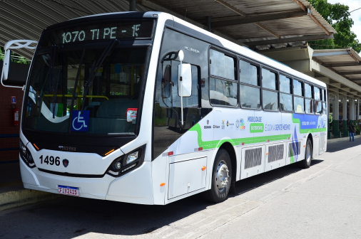

Também em 2024, considerando as mudanças climáticas que têm impactos consideráveis na infraestrutura do sistema de transportes e mobilidade urbana. A queima promovida por combustíveis fósseis é responsável pela emissão de gases poluentes prejudiciais à saúde. Com objetivo de repensar o padrão de mobilidade no setor de transportes de passageiros, o Governo do Estado, por meio da Secretaria Estadual de Turismo e Consórcio de Transporte Metropolitano – CTM, testou, em caráter experimental e temporário, um ônibus elétrico que fez itinerário Marco Zero/Praça do Derby, nos dias úteis, e no final de semana, Cais de Santa Rita a Olinda.

A iniciativa foi uma parceria com a empresa Ankai do Brasil e o Consórcio Conorte, que ofereceu um serviço opcional com micro-ônibus totalmente elétrico que comporta 35 pessoas, 20 sentadas e cerca de 15 em pé. A ação faz parte dos esforços do governo estadual em busca de alternativas sustentáveis aos veículos a Diesel. O CTM já testou ônibus movidos a GNV e está em fase avançada de homologação e também pretende testar outras alternativas em breve, sempre buscando o ganho ambiental de maneira sustentável.

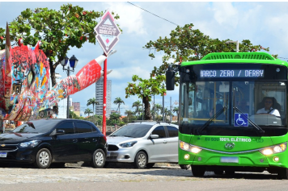

2.13 Carteira de Estudante Versão Física e Digital

Os Estudantes secundaristas das escolas públicas e privadas da Região Metropolitana do Recife – RMR, puderam solicitar a Carteira de Estudante 2024 no site do Consórcio de Transporte Metropolitano (www.granderecife.pe.gov.br).

Para fazer o 1º acesso ao sistema, o estudante criou um login e senha. Já os dados criados em 2023 estavam ativos e permitiram o acesso normalmente. Com a carteira de estudante em mãos, o aluno teve a opção de baixar o aplicativo CIE PE (Carteira de Identificação Estudantil de Pernambuco), disponível para IOS e Android, fazer a leitura do QR Code existente na carteirinha física e validar os dados para serem acessados no celular, e ter também a versão digital do documento.

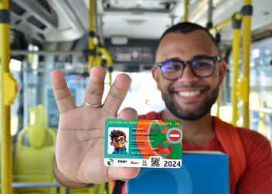

3. INDICADORES ESTRATÉGICOS

Atualmente o CTM possui quatro indicadores que estão em consonância com a Estratégia a Longo Prazo e que são monitorados mensalmente pelas áreas de planejamento, são eles:

INDICADOR ESTRATÉGICO: PERCENTUAL DE INSTALAÇÃO DE NOVOS ABRIGOS COBERTOS
DEFINIÇÃO: | Este indicador representa o número total de novos abrigos cobertos que foram instalados em pontos de paradas de ônibus. Pode ser utilizado para monitorar e avaliar o progresso e a expansão ou melhoria da infraestrutura de transporte público, fornecendo uma métrica quantitativa específica para esse aspecto da operação. | PERIODICIDADE: | Mensal
FÓRMULA: | Percentual de instalação de novos abrigos = (nº de novos abrigos instalados/Meta de novos abrigos instalados) x 100 | OBJETIVO ESTRATÉGICO: | Melhorar o STPP/RMR visando eficiência nos serviços e atendimentos aos usuários.
HISTÓRICO: | 2024 | RISCO ASSOCIADO: | Enfrentar atrasos na implementação das ações de modernização, o que pode resultar em prolongamento do período em que os benefícios esperados serão percebidos.
HISTÓRICO: | 723 | META 2025: | 676

INDICADOR ESTRATÉGICO: PERCENTUAL DE ATENDIMENTO DA OUVIDORIA DENTRO DO PRAZO
DEFINIÇÃO: | Este indicador mede a proporção de demandas atendidas pela ouvidoria dentro do tempo estipulado, refletindo a eficiência e agilidade no tratamento das solicitações e feedbacks dos usuários. | PERIODICIDADE: | Anual
FÓRMULA: | Taxa de atendimento da ouvidoria dentro do prazo = (nº de demandas atendidas dentro do prazo/ Total de demandas recebidas) x 100 | OBJETIVO ESTRATÉGICO: | Melhorar o STPP/RMR visando eficiência nos serviços e atendimentos aos usuários.
HISTÓRICO: | 2024 | RISCO ASSOCIADO: | Insatisfação dos usuários com as mudanças propostas resultar em resistência, críticas negativas e possíveis impactos na reputação do CTM.
HISTÓRICO: | 100% | META 2025: | 100%

INDICADOR ESTRATÉGICO: QUANTIDADE DE CAMPANHAS EDUCATIVAS
DEFINIÇÃO: | Este indicador calcula a quantidade de campanhas educativas realizadas pelo Consórcio de Transporte Metropolitano- CTM. | PERIODICIDADE: | Mensal
FÓRMULA: | Quantidade de Campanhas educativas = Total de Campanhas Educativas. | OBJETIVO ESTRATÉGICO: | Ampliar a articulação operacional e institucional
HISTÓRICO: | 2024 | RISCO ASSOCIADO: | Realizar ações educativas para o uso do transporte público com baixo impacto, devido à falta de adesão ou compreensão por parte do público-alvo.
HISTÓRICO: | 34 | META 2025: | 34

INDICADOR ESTRATÉGICO: Nº DE PROCESSOS MAPEADOS E MODELADOS NA ÁREA DE GESTÃO
DEFINIÇÃO: | Este indicador mede o total de processos da organização que foram mapeados e modelados no contexto das atividades de gestão de processos. A métrica ajuda a avaliar o progresso na documentação e análise dos processos organizacionais, fornecendo insights sobre a eficácia das iniciativas de mapeamento e modelagem de processos. | PERIODICIDADE: | Mensal
FÓRMULA: | Números de processos mapeados e modelados = Total de processos mapeados e modelados. | OBJETIVO ESTRATÉGICO: | Processos de Gestão e de Planejamento
HISTÓRICO: | 2024 | RISCO ASSOCIADO: | Encontrar desafios na modelagem adequada de processos, levando a inconsistências ou lacunas na compreensão e execução de procedimentos
HISTÓRICO: | 04 | META 2025: | 09

4. REVISÃO DA ESTRATÉGIA A LONGO PRAZO

A Estratégia de Longo Prazo foi elaborada de acordo com as análises das necessidades organizacionais, tendências do ambiente externo e diretrizes regulamentares vigentes. O direcionamento de esforços para a melhoria contínua da prestação do serviço, a fim de expandir, de forma sustentável, a melhoria do transporte público aos usuários do Sistema de Transporte de Passageiros da Região Metropolitana do Recife- STPP/RMR.

O diagnóstico dos resultados alcançados em 2024 é apresentado neste material, tornando possível a identificação dos principais desafios e oportunidades. A partir desse diagnóstico, as metas foram revisadas com o propósito de estabelecer uma maior assertividade, a partir do novo cenário traçado, além de incorporar desafios que promovam o alcance de cada um dos objetivos estratégicos.

A Estratégia de Longo Prazo aprovada para o período de 2024 a 2028 tem como objetivo as melhorias na gestão do STPP/RMR e os benefícios sociais dos usuários. Para viabilizar o alcance de sua estratégia, o CTM adota a identificação, avaliação, tratamento, monitoramento e comunicação nos seus resultados, a fim de que os desvios possam ser corrigidos de modo rápido, buscando impulsionar o alcance das estratégias propostas para médio e longo prazo. Dessa forma, o monitoramento é realizado com foco no processo de revisão da estratégia, para adequação aos novos cenários que venham a surgir.

É importante destacar que o setor de transporte público conta com muitas variáveis distintas e que não estão sob o pleno controle do Consórcio, como demanda a usuários, economia, política, entre outros. Por fim, os próximos anos representam um cenário bastante desafiador, com a necessidade de garantir o equilíbrio econômico vinculado à prestação de serviços de transporte público de qualidade. Torna-se fundamental, então, estruturar seu planejamento para obter uma gestão mais sólida e focada no avanço de resultados.

5. CONSIDERAÇÕES FINAIS

Este documento apresenta um diagnóstico sucinto das principais contribuições para o alcance dos resultados. Demonstra-se, ainda, o compromisso do Consórcio na execução dos objetivos traçados para a prestação de serviços com qualidade e eficiência, dentro dos critérios de controle orçamentário, visando a universalização do seu atendimento e obedecendo aos princípios de ética, transparência e responsabilidade.

O Consórcio de Transporte Público da Região Metropolitana do Recife (STPP/RMR) presta serviços diários de transporte público para toda a área. Em 2024, alcançou seu compromisso de promover uma gestão integrada de todos os seus objetivos organizacionais, implementando projetos e ações para alcançar suas metas estratégicas e melhorar sua eficiência operacional. Os resultados apresentados refletem os esforços dedicados ao enfrentamento dos desafios do transporte público, adotando estratégias que visam aprimorar continuamente a eficiência operacional e otimizar o atendimento aos usuários.

Assim, o CTM conseguiu permanecer alinhado às diretrizes do Governo do Estado de Pernambuco e manter os investimentos em transporte público em níveis significativos. Buscando ampliar o percentual da população com atendimento de transporte público, bem como aperfeiçoar a qualidade dos serviços ofertados, foi investido o total de aproximadamente R$ 379 milhões.

Nesse contexto, foi priorizada a manutenção da Central de Atendimento aos Clientes do STPP/RMR, além da manutenção e operacionalização das Estações de BRT. Também houve um foco na realização do acompanhamento do contrato de concessões da PPP de operacionalização e manutenção dos Terminais e Estações de BRT, bem como na manutenção e operacionalização dos Terminais e Miniterminais. Outras áreas de destaque foram os subsídios às empresas operadoras e a ampliação e melhoria do Sistema de Bilhetagem Eletrônica.

O CTM está empenhado em tornar seu sistema de gestão ainda mais efetivo, buscando aprimorar continuamente o monitoramento de seus resultados. Isso envolve direcionar as ações do dia a dia e alinhar todos os colaboradores em busca de um objetivo comum: cumprir a missão de prestar, com efetividade, serviços de transporte público, contribuindo para a qualidade de vida da população. Embora ainda haja muito por fazer, o Consórcio está no caminho certo para se tornar uma empresa referência em excelência operacional.

Com o apoio do Governo do Estado de Pernambuco, a dedicação dos seus colaboradores e a implementação de estratégias bem definidas, será possível atingir um novo patamar de eficiência operacional, bem como se adequar aos desafios do Transporte Público e Mobilidade Urbana.

